Р О С С И Й С К А Я Ф Е Д Е Р А Ц И Я

ЯРОСЛАВСКАЯ ОБЛАСТЬ

АДМИНИСТРАЦИЯ НЕКРАСОВСКОГО МУНИЦИПАЛЬНОГО РАЙОНА

ПОСТАНОВЛЕНИЕ
От02.08.17 № 1247

Об утверждении программы комплексного
развития социальной инфраструктуры
сельского поселения Некрасовское
Некрасовского муниципального района
Ярославской области

Руководствуясь ст. 26 Градостроительного кодекса Российской Федерации, Федеральным законом от 06.10.2003 № 131-ФЗ «Об общих принципах организации местного самоуправления в Российской Федерации», Уставом Некрасовского муниципального района, Администрация Некрасовского муниципального района,
ПОСТАНОВЛЯЕТ:

1. Утвердить прилагаемую программу комплексного развития социальной инфраструктуры сельского поселения Некрасовское Некрасовского муниципального района Ярославской области.
2. Контроль за исполнением постановления возложить на председателя Комитета по управлению муниципальным имуществом Администрации Некрасовского муниципального района Логинову К.Э.
3. Постановление вступает в силу с момента его опубликования.

Глава муниципального района А.Н. Коротаев

Приложение
к Постановлению Администрации
Некрасовского муниципального района
от __________ № __________

ПРОГРАММА КОМПЛЕКСНОГО РАЗВИТИЯ СОЦИАЛЬНОЙ ИНФРАСТРУКТУРЫ СЕЛЬСКОГО ПОСЕЛЕНИЯ НЕКРАСОВСКОЕ НЕКРАСОВСКОГО МУНИЦИПАЛЬНОГО
РАЙОНА ЯРОСЛАВСКОЙ ОБЛАСТИ НА 2017-2027 годы.

Паспорт программы.
Наименование программы: | Программа комплексного развития социальной инфраструктуры сельского поселения Некрасовское Некрасовского муниципального района Ярославской области на 2017-2027 годы.
Основание разработки программы: | Градостроительный Кодекс Российской Федерации,  Федеральный Закон № 131-ФЗ от 06.10.2003 «Об общих принципах организации местного самоуправления в Российской Федерации»,  Устав сельского поселения Некрасовское
Заказчик программы:  Разработчик программы: | Администрация сельского поселения Некрасовское Некрасовского муниципального района Ярославской области  Администрация сельского поселения Некрасовское Некрасовского муниципального района Ярославской области
Основная цель программы: | Развитие социальной инфраструктуры сельского поселения Некрасовское
Задачи программы: | 1. Создание правовых, организационных, институциональных и экономических условий для перехода к устойчивому социальному развитию поселения, эффективной реализации полномочий органов местного самоуправления;  2. Развитие и расширение информационно-консультационного и правового обслуживания населения;  3. Развитие социальной инфраструктуры, образования, здравоохранения, культуры, физкультуры и спорта: повышение роли физкультуры и спорта в деле профилактики правонарушений, преодоления распространения наркомании и алкоголизма;  4.Сохранение объектов культуры и активизация культурной деятельности;  5. Развитие личных подсобных хозяйств;  6.Создание условий для безопасного проживания населения на территории поселения.  7.Содействие в привлечении молодых специалистов в поселение (врачей, учителей, работников культуры, муниципальных служащих);  8.Содействие в обеспечении социальной поддержки слабозащищенным слоям населения:
Сроки реализации Программы: | 2017-2027 годы
Перечень подпрограмм и основных мероприятий
Основные исполнители программы: | - Администрация сельского поселения Некрасовское Некрасовского муниципального района Ярославской области,  - предприятия, организации, бюджетные учреждения культуры, предприниматели сельского поселения Некрасовское,  - население сельского поселения Некрасовское
Источники финансирования Программы (млн. руб.) | Программа финансируется из местного, районного, областного и федерального бюджетов, инвестиционных ресурсов банков, предприятий, организаций, предпринимателей
Система контроля за исполнением Программы: | Собрание представителей сельского поселения Некрасовское

Общая потребность в ресурсах
Объем финансирования по программе за счет средств местного бюджета составляет 500,0 тыс. руб., в том числе по годам:
2017 – 0,0 тыс.руб.
2018 – 0,0 тыс.руб.
2019 – 500,0 тыс.руб.
Областной и районный бюджет: привлечение средств областного бюджета за счет участия в РЦП на условиях, предусмотренных соглашением с Некрасовским МР в рамках ассигнований, выделенных на реализацию ОЦП и РЦП.

1. Введение
Необходимость реализации закона № 131-ФЗ от 06.10.2003 «Об общих принципах организации местного самоуправления в Российской Федерации» актуализировала потребность местных властей в разработке эффективной стратегии развития не только на муниципальном уровне, но и на уровне отдельных сельских поселений.
Стратегический план развития сельского поселения отвечает потребностям и проживающего на его территории населения, и объективно происходящих на его территории процессов. Программа комплексного развития социальной инфраструктуры сельского поселения Некрасовское (далее – Программа) содержит чёткое представление о стратегических целях, ресурсах, потенциале и об основных направлениях социального развития поселения на среднесрочную перспективу. Кроме того, Программа содержит совокупность увязанных по ресурсам, исполнителям и срокам реализации мероприятий, направленных на достижение стратегических целей социального развития сельского поселения.
Цели развития поселения и программные мероприятия, а также необходимые для их реализации ресурсы, обозначенные в Программе, могут ежегодно корректироваться и дополняться в зависимости от складывающейся ситуации, изменения внутренних и внешних условий.
Разработка настоящей Программы обусловлена необходимостью определить приоритетные по социальной значимости стратегические линии устойчивого развития сельского поселения Некрасовское - доступные для потенциала территории, адекватные географическому, демографическому, экономическому, социокультурному потенциалу, перспективные и актуальные для социума поселения. Программа устойчивого развития направлена на осуществление комплекса мер, способствующих стабилизации и развитию экономики, повышению уровня занятости населения, решению остро стоящих социальных проблем, межведомственной, внутримуниципальной, межмуниципальной и межрегиональной кооперации.
Главной целью Программы является повышение качества жизни населения, его занятости и самозанятости экономических, социальных и культурных возможностей на основе развития сельхозпроизводства, предпринимательства, личных подсобных хозяйств торговой инфраструктуры и сферы услуг. Благоприятные условия для жизни населения - это возможность полноценной занятости, получения высоких и устойчивых доходов, доступность широкого спектра социальных услуг, соблюдение высоких экологических стандартов жизни. В первую очередь это налаживание эффективного управления, рационального использования финансов и собственности.
Для обеспечения условий успешного выполнения мероприятий Программы, необходимо на уровне каждого поселения разрабатывать механизмы, способствующие эффективному протеканию процессов реализации Программы. К числу таких механизмов относится совокупность необходимых нормативно-правовых актов, организационных, финансово-экономических, кадровых и других мероприятий, составляющих условия и предпосылки успешного выполнения мероприятий Программы и достижения целей социального развития сельского поселения.

2. Социально-экономическая ситуация и потенциал развития сельского поселения Некрасовское

Сельское поселение Некрасовское занимает площади 31521 га, входит в состав Некрасовского муниципального района.
Некрасовский район находится в восточной половине центральной части Ярославской области. Он граничит с Ярославским районом на западе и северо-западе, с Даниловским районом - на севере и Гаврилов-Ямским районом на юге и юго-западе. На северо - востоке и востоке район граничит с Костромской областью. Некрасовский - один из самых маленьких районов; его площадь равна 3,8 % от площади Ярославской области. Протяженность территории с запада на восток - 40 км, с севера на юг-61 км.
С экономической точки зрения район расположен выгодно на пересечении водных, сухопутных, воздушных транспортных сетей (р. Волга, трасса федерального значения Ярославль - Кострома, аэропорт «Туношна»). Район расположен между двумя областными центрами - Ярославль и Кострома. Численность населения района чуть больше 24 тыс. человек, преобладает сельское население. Городов на территории района нет.
Некрасовское сельское поселение включает 70 населённых пунктов в сельских округах + 1 пгт. Административным центром сельского поселения является посёлок городского типа Некрасовское. Расположен на правом берегу реки Волги при впадении в неё реки Солоницы, в 45 км к востоку от Ярославля, где находится ближайшая железнодорожная станция. Впервые упоминается в 1214 году как село Соль Великая в связи с борьбой ростовского князя Константина и владимирского — Георгия за местные соляные источники. Позже населённый пункт был известен как посад Большие Соли. В состав Некрасовского сельского поселения входят также 4 сельских округа: Климовский, Лапинский, Левашовский, Чернозаводский.
Сельское поселение Некрасовское располагается в умеренно климатическом поясе. Суммарный радиационный баланс положительный, средняя многолетняя годовая температура воздуха плюс 3,0-3,5°С. Однако, в течение года количество тепла сильно меняется. Зимой баланс отрицательный (средняя температура января около минус 11,3°С), летом же – положительный (в июле около плюс 13°С). На территории поселения в среднем выпадает 35-40 мм осадков в год, причем максимум их приходится на лето. Количество осадков превышает испарение, поэтому коэффициент увлажнения составляет 1,2-1,3. Таким образом, сельское поселение Некрасовское находится в зоне достаточного и, периодами, избыточного увлажнении, что способствует развитию процессов заболачивания. Толщина снегового покрова около 30-70 см. Больше его скапливается в понижениях рельефа.
Преобладающие ветры связаны с общей циркуляцией атмосферы в умеренном поясе России. Поэтому чаще ветры дуют с юга, юго-запада. В теплые периоды года чаще, чем в холодные, повторяемость северо-западных, северных и северо-восточных ветров. Скорости ветра небольшие, в среднем 3,5-5,0 м/с, иногда сильные – 10-15 м/с, очень редки штормовые – более 15 м/с. Климатические условия поселения не вызывают планировочных ограничений и являются благоприятными для хозяйственной деятельности.
На общей площади земельного фонда наибольший процент занимают земли сельскохозяйственного назначения – 37,16% (11714,6 га) и земли лесного фонда – 45,06% (14204,4 га). Земли водного фонда занимают 5,27% (1661,5 га), населенных пунктов – 5,17% (1630,4 га), земли транспорта – 7,33% (2310 га), зона подтопления – 1,81% (569 га). Земли особо охраняемых природных территорий занимают 49,56% (15621 га).
Баланс территории Поселения представлен в таблице 2.
Таблица 2.
Баланс территории сельского поселения Некрасовское
№ | Наименование | Длина, км | Площадь, Га
1 | Площадь поселения | - | 31521
2 | Земли населённых пунктов | - | 1630,4
3 | Земли сельскохозяйственного назначения без учета 338,2 га переводимых в земли иных категорий | - | 11714,6
4 | Объекты с/х назначения (производственные зоны)  в том числе земли СЗЗ | - | 202  1139
5 | Земли транспорта | 161,1 | 2310
6 | Инженерная инфраструктура | 91 | -
7 | Земли лесного фонда | - | 14204,4
8 | Земли водного фонда | 128 | 1661,5
9 | Зона подтопления | - | 569
10 | Земли особо охраняемых природных территорий | - | 15612
Предполагаемые изменения категории земель
1 | Площадь земель сельскохозяйственного назначения подлежащие к переводу в категорию земель населенных пунктов | - | 338,2

Концепция территориального планирования сельского поселения Некрасовское изначально исходит из географического положения и значимости поселения в системе расселения Ярославской области:
- Сельское поселение Некрасовское - один из аграрно-промышленных центров;
- Сельское поселение Некрасовское - культурный центр, обладающий ценнейшим градостроительным и архитектурным наследием;
- Сельское поселение Некрасовское – административный центр Некрасовского муниципального района.
Таким образом, современная планировочная ситуация Поселения сформировалась на основе ряда факторов: географического положения поселения, природных условий и ресурсов, хозяйственной деятельности, исторически сложившейся системы расселения.
Территория Поселения освоена неравномерно. Система расселения представлена в таблице 3.
Таблица 3.
Структура, тип и численность населения
сельского поселения Некрасовское Некрасовского района* (на 01.01.2014 г.)
Наименование населенных пунктов | Географические координаты/ | Расстояние до центра сельского округа, км | Численность населения
Климовский сельский округ
д. Алексино | 57٥37’ с.ш. 40٥19’ в.д. | 10 | 0
д. Алферово | 57٥58’ с.ш. 38٥05’ в.д. | 4 | 11
д. Анисимово | 57٥38’ с.ш. 40٥24’ в.д. | 6 | 2
Продолжение таблицы 3.
Наименование населенных пунктов | Географические координаты/ | Расстояние до центра сельского округа, км | Численность населения
д. Басова | 57٥41’ с.ш. 40٥22’ в.д. | 4 | 99
д. Берестенки | 57٥36’ с.ш. 40٥15’ в.д. | 15 | 0
с. Введенское | 57٥37’ с.ш. 40٥12’ в.д. | 19 | 20
д. Горки | 57٥37’ с.ш. 40٥15’ в.д. | 15 | 8
д. Гумнищи | 57٥35’ с.ш. 40٥17’ в.д. | 17 | 20
д. Елохова | 57٥37’ с.ш. 40٥25’ в.д. | 8 | 10
д. Жабрево | 57٥37’ с.ш. 40٥25’ в.д. | 6 | 0
д. Заболотное | 57٥35’ с.ш. 40٥15’ в.д. | 16 | 2
п. Золотой Колос | 57٥41’ с.ш. 40٥19’ в.д. | 5 | 288
д. Изуменово | 57٥36’ с.ш. 40٥20’ в.д. | 12 | 4
д. Климовское | 57٥39’ с.ш. 40٥25’ в.д. | 5 | 12
д. Костино | 57٥39’ с.ш. 40٥21’ в.д. | 3 | 8
д. Кренево | 57٥36’ с.ш. 40٥19’ в.д. | 12 | 0
д. Кресцово | 57٥41’ с.ш. 40٥42’ в.д. | 4 | 22
п. при пансионате «Левашово» | 57٥35’ с.ш. 40٥24’ в.д. | 11 | 61
д. Лобастово | 57٥37’ с.ш. 40٥22’ в.д. | 9 | 2
д. Ляхово | 57٥37’ с.ш. 40٥17’ в.д. | 13 | 7
с. Малые Соли | 57٥38’ с.ш. 40٥24’ в.д. | 5 | 18
д. Михалево | 57٥36’ с.ш. 40٥19’ в.д. | 13 | 0
д. Новые Ченцы | 57٥38’ с.ш. 40٥13’ в.д. | 18 | 3
д. Пахомово | 57٥41’ с.ш. 40٥21’ в.д. | 3 | 5
д. Пирогово | 57٥41’ с.ш. 40٥24’ в.д. | 3 | 34
д. Плаксино | 57٥39’ с.ш. 40٥21’ в.д. | 3 | 67
п. Приволжский | 57٥42’ с.ш. 40٥24’ в.д. | 4 | 528
п. при профилактории «Строитель» | 57٥36’ с.ш. 40٥24’ в.д. | 10 | 306
д. Турово | 57٥41’ с.ш. 40٥19’ в.д. | 5 | 32
д. Харино | 57٥37’ с.ш. 40٥20’ в.д. | 13 | 39
д. Шарьево | 57٥41’ с.ш. 40٥23’ в.д. | 5 | 2
д. Шишелово | 57٥41’ с.ш. 40٥23’ в.д. | 6 | 38
д. Шишково | 57٥37’ с.ш. 40٥20’ в.д. | 8 | 6
д. Шубино | 57٥37’ с.ш. 40٥25’ в.д. | 7 | 6
Лапинский сельский округ
д. Осиновая Слобода | 57٥39’ с.ш. 40٥37’ в.д. | 0 | 39
д. Буслаки | 57٥38’ с.ш. 40٥36’ в.д. | 3 | 0
д. Горино | 57٥37’ с.ш. 40٥37’ в.д. | 4 | 0
д. Гуменново | 57٥38’ с.ш. 40٥37’ в.д. | 1 | 0
д. Дубенки | 57٥37’ с.ш. 40٥39’ в.д. | 4 | 4
д. Коточижовки | 57٥38’ с.ш. 40٥40’ в.д. | 3 | 16
д. Лапино | 57٥39’ с.ш. 40٥36’ в.д. | 1 | 159
д. Погибелки | 57٥38’ с.ш. 40٥37’ в.д. | 1 | 0
д. Степанчиково | 57٥38’ с.ш. 40٥36’ в.д. | 4 | 0
Левашовский сельский округ
с. Левашово | 57٥38’ с.ш. 40٥32’ в.д. | 0 | 1082
д. Агеево | 57٥34’ с.ш. 40٥27’ в.д. | 8 | 0
д. Алексино | 57٥37’ с.ш. 4+0٥27’ в.д. | 5 | 0
д. Березки | 57٥36’ с.ш. 40٥27’ в.д. | 6 | 0
д. Васенино | 57٥38’ с.ш. 40٥31’ в.д. | 1 | 39
д. Васильевское | 57٥35’ с.ш. 40٥27’ в.д. | 7 | 2
д. Диково | 57٥39’ с.ш. 40٥27’ в.д. | 5 | 0
Продолжение таблицы 3.
Наименование населенных пунктов | Географические координаты/ | Расстояние до центра сельского округа, км | Численность населения
д. Ескино | 57٥34’ с.ш. 40٥29’ в.д. | 8 | 3
д. Кокарево | 57٥37’ с.ш. 40٥34’ в.д. | 2 | 34
д. Куликово | 57٥37’ с.ш. 40٥31’ в.д. | 3 | 2
д. Липовки | 57٥38’ с.ш. 40٥29’ в.д. | 2 | 1
д. Лихообразово | 57٥39’ с.ш. 40٥34’ в.д. | 1 | 121
д. Немцовки | 57٥37’ с.ш. 40٥31’ в.д. | 3 | 0
д. Орешки | 57٥35’ с.ш. 40٥25’ в.д. | 8 | 3
д. Погост | 57٥36’ с.ш. 40٥32’ в.д. | 5 | 0
д. Подсосенье | 57٥37’ с.ш. 40٥31’ в.д. | 3 | 6
д. Поповки | 57٥36’ с.ш. 40٥31’ в.д. | 5 | 1
д. Протасьево | 57٥37’ с.ш. 40٥28’ в.д. | 4 | 0
д. Смирново | 57٥36’ с.ш. 40٥25’ в.д. | 14 | 9
д. Суворово | 57٥39’ с.ш. 40٥27’ в.д. | 5 | 3
д. Сумароково | 57٥37’ с.ш. 40٥32’ в.д. | 1 | 0
д. Ченцы | 57٥39’ с.ш. 40٥29’ в.д. | 3 | 3
д. Шахово | 57٥37’ с.ш. 40٥29’ в.д. | 5 | 2
д. Ядрово | 57٥37’ с.ш. 40٥31’ в.д. | 1 | 0
Чернозаводский сельский округ
с. Черная Заводь | 57٥44’ с.ш. 40٥33’ в.д. | 0 | 179
с. Новодашково | 57٥43’ с.ш. 40٥26’ в.д. | 10 | 86
д. Ульково | 57٥44’ с.ш. 40٥31’ в.д. | 2 | 33

* по данным справочника «Территориальная организация местного самоуправления и административно-территориальное устройство Ярославской области: справочник/ авт.: Богомолов В.С., Давыдов М.И., Гуленкова М.С., Дудким М.А.; под общ.ред. Демьянова В.А. - Ярославль: Факел,, 2014 -250 с.

Как видно из таблицы 3, в 19 населенных пунктах в настоящее время никто постоянно не проживает, в 14 населенных пунктах численность жителей составляет от 1 до 5 человек, наибольшая концентрация населения находится в п. Некрасовское (6164 чел., 65,1% от общего числа населения сельского поселения Некрасовское), с.Левашово (1082 чел., 11,4%), п.Приволжский (528 чел., 5,6%).
В тоже время, на территории Поселения располагается большое количество садоводческих кооперативов (13 единиц), а часть пустующих домов в населенных пунктах Поселения в летний период заполняется дачниками (1262 дачника).

Графическое описание Поселения представлено следующими картами (схемами):

Рисунок 1 | Карта (схема) функциональных зон, административных границ территорий и земель
Рисунок 2 | Карта (схема) ограничений использования территории
Рисунок 3 | Карта (схема) о современном использовании земель

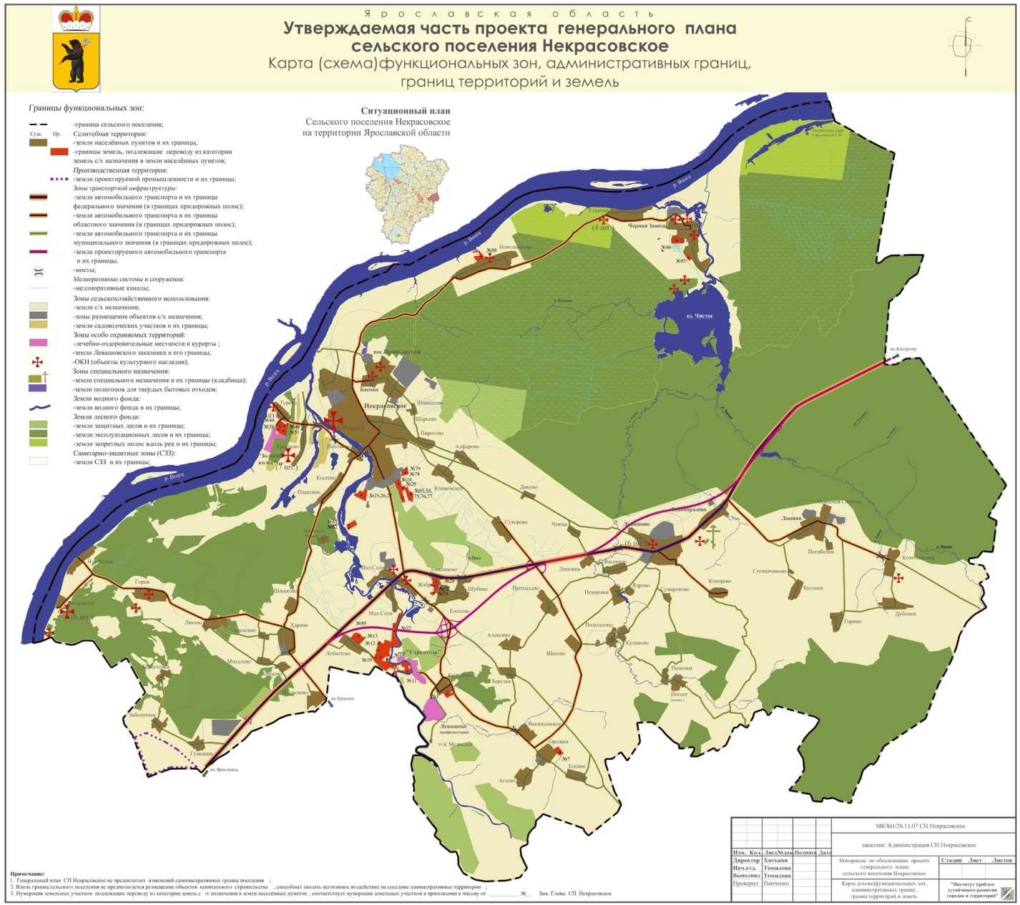

Рис. 1 - Карта (схема) функциональных зон, административных границ
территорий и земель
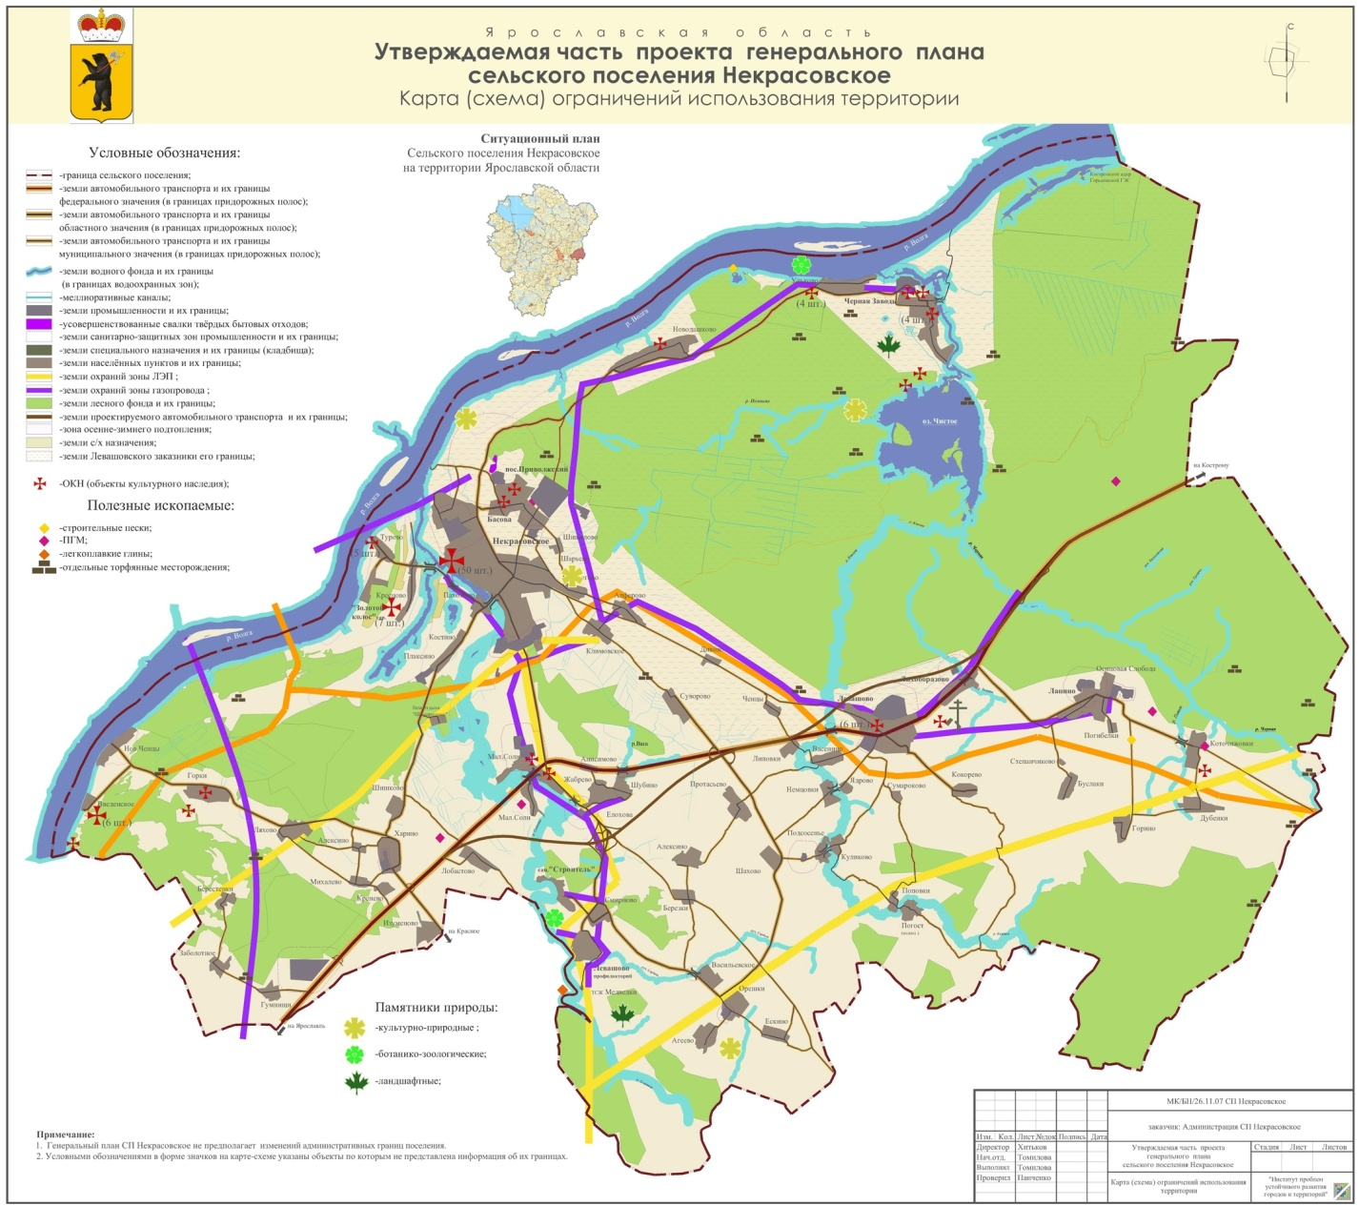

Рис. 2 - Карта (схема) ограничений использования территории
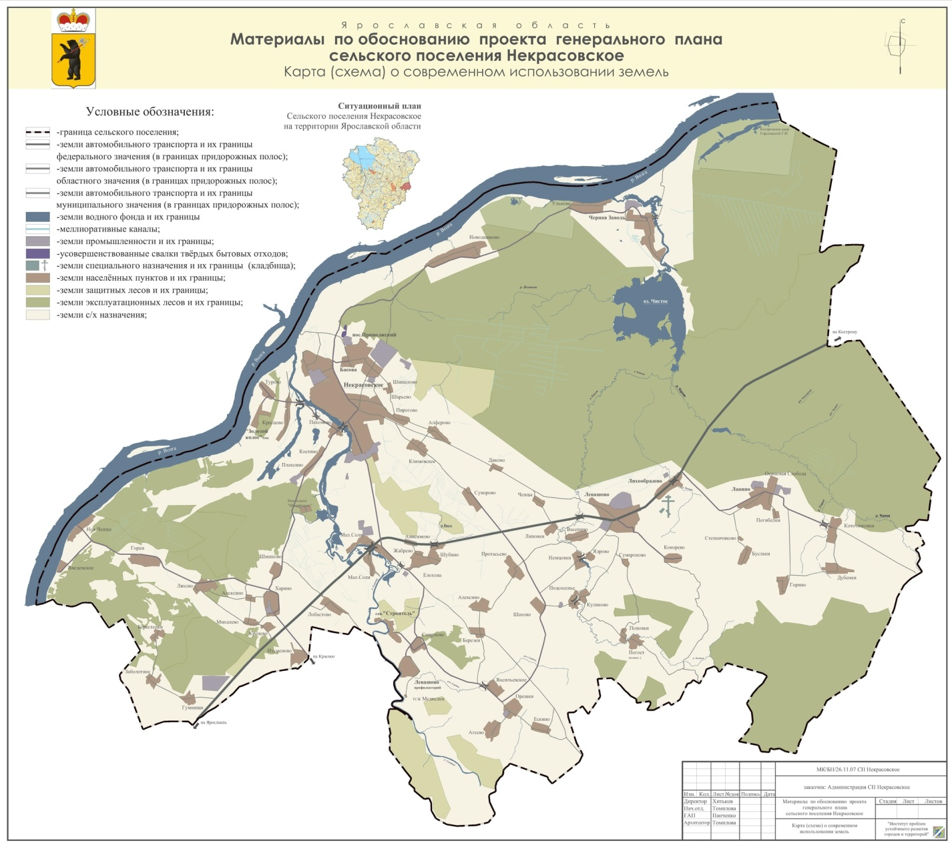
Рис.3 - Карта (схема) о современном использовании земель

Социально-экономическая характеристика сельского поселения

КРИТЕРИИ И НАПРАВЛЕНИЯ УСТОЙЧИВОГО И БЕЗОПАСНОГО РАЗВИТИЯ СЕЛЬСКОГО ПОСЕЛЕНИЯ НЕКРАСОВСКОЕ

Критерии устойчивого развития сельского поселения Некрасовское можно сгруппировать в четыре основных группы:
1. Демографическая устойчивость.
2. Экономический критерий устойчивого развития поселения.
3. Социальная составляющая устойчивого развития поселения.
4. Экологическая безопасность.

Одним из показателей экономического развития является численность населения. Изменение численности населения служит индикатором уровня жизни в Поселении, привлекательности территории для проживания, осуществления деятельности.
Численность населения Некрасовского сельского поселения в 2015 году составила 9464 человек, что составило 98,8% по отношению к 2014 году, из них трудоспособного населения – 65%, моложе трудоспособного – 15%, старше трудоспособного – 20%.
Динамика последних лет показывает, что численность трудоспособного населения в Поселении сокращается, молодежь покидает сельскую местность, уезжает в город на учебу и не возвращается назад.
Трудовые ресурсы уже в настоящее время стали главным фактором, ограничивающим расширение экономической деятельности на территории Ярославской области при строительстве новых предприятий и создании новых рабочих мест (см. таблицу 4).
Таблица 4.
Рынок труда в Некрасовском сельском поселении
№ п/п | Сельские округа | Сельское  хозяйство  % | Промыш-  ленность  % | Прочие  (ЖКХ,транспо-  рт,авто.,ж/д.)  % | Обслуживание  (образование,  здравоохранение,  торговля и пр.),%
1 | Климовский СО | 0,2 | 51,6 | 17,4 | 30,8
2 | Лапинский СО | 94,1 | - | - | 5,9
3 | Левашовский СО | 39,3 | - | 19,2 | 41,5
4 | Чернозаводский СО | 81,3 | - | - | 18,7

В тоже время Поселение обладает рядом условий, которые позволяют развивать территорию и ее социально-экономическую инфраструктуру (см. таблицу 5).
Таблица 5.
Условия, содействующие реализации целей устойчивого развития
Некрасовского сельского поселения

Условия | Пояснение
Уникальные природные условия | Некрасовское сельское поселение расположено на территории характеризующейся высоким природным и туристско-рекреационным потенциалом. Реки, большие лесные массивы, живописный рельеф – все это создает предпосылки для формирования центров отдыха и туризма.
Высокий историко-культурный потенциал | Наличие в ряде поселков богатого историко-культурного наследия создает дополнительные предпосылки для их реабилитации и возрождения.
Значительные резервы территорий | Здесь можно ожидать повышение инвестиционной и деловой активности, возрастание спроса на землю и строительные услуги.

В таблице 6 представлен список предприятий, действующих на территории Некрасовского сельского поселения.
Основные предприятия пос. Некрасовское машиностроительный завод (выпускает технологическое оборудование и запасные части для пищевой промышленности), завод кровельных материалов, Некрасовская Кондитерская Фабрика (бывший молочный завод), Некрасовская Швейная фабрика.
Некрасовское — известный курорт на базе месторождений целебной минеральной воды (действуют санатории, СПА-отель, наиболее известны: Санаторий "Малые Соли", Центр медицинской реабилитации «Большие Соли».
Таблица 6.
Список предприятий Некрасовского сельского поселения
№ п/п | Наименование предприятия | Адрес местонахождения | Вид деятельности | Проектная мощность | Числен-ность, чел.
1 | Некрасовский машиностроительный завод | п. Некрасовское | Производство насосов | 95 шт/сут | 300
2 | ЗАО Некрасовское «ТОП» | п. Некрасовское | Ремонт машин, тракторов |  | 61
3 | ООО «Трилогия» | п. Некрасовское | Кондитерские изделия | 900 кг/сут | 20
4 | ГУП «Автодор» | п. Некрасовское | Ремонт автодорог |  | 98
Продолжение таблицы 6.
№ п/п | Наименование предприятия | Адрес местонахождения | Вид деятельности | Проектная мощность | Числен-ность, чел.
5 | ОАО «Сельхозхимия» | п. Некрасовское | Оптовая торговля строительными материалами, транспортная обработка грузов |  | 31
6 | ОАО «Ярбролер» | д. Шишелово | Содержание и продажа птицы, яиц | 176 тыс.кур  20,5 млн яиц | 208
7 | ОАО «Профилактическо-регламентная станция» | п. Некрасовское | Перевозка грузов, аммиака |  | 12
8 | ООО «Русь-Плюс» | п. Некрасовское | Производство пластмассовых изделий | 800 млн/руб | 20
9 | ООО «Ферропласт Медикал» | п. Приволжский | Медицинское оборудование |  | 60
10 | ООО «Большие Соли» | п. Некрасовское | Больница восстановительного лечения |  | 113
11 | ООО «Разлив воды» | п. Некрасовское | Производство минеральной воды |  | 20
12 | Санаторий «Золотой Колос» | п. Золотой колос | Санаторий | 300 чел. | 400
13 | Пилорама  ЧП Тихонов | п. Некрасовское | Производство пиломатериалов |  | 15
14 | ГУП «Малые Соли» | п. Строитель | Санаторий | 300 чел. | 210
15 | Областной детский туберкулезный санаторий | Пансионат Левашово | Санаторий | 60 | 60
16 | ООО «Служба быта» | п. Некрасовское | Ремонт и пошив изделий | 3 млн/руб | 40
17 | Мясной цех  ЗАО «Левашово» | с. Левашово | Производство колбасных изделий | 10 тн | 18
18 | Молочный цех  ЗАО «Левашово» | с. Левашово | Производство молочных изделий | 10 тн | 30
19 | ООО «Агропромэнерго» | п. Некрасовское | Ремонтно-строительные работы |  | 29
20 | ООО «Прецизика-АгроСервис» | п. Некрасовское | Производство запчастей для дизельных автомобилей |  | 20
21 | АЗС | р.п. Некрасовское | Автозаправка |  | 8
22 | АЭУ ОАО «Ярославльоблгаз» | р.п. Некрасовское | Аварийный участок |  | 15
23 | СПК «Некрасовское» | р.п. Некрасовское | Производство с/х продукции |  | 45
Продолжение таблицы 6.
№ п/п | Наименование предприятия | Адрес местонахождения | Вид деятельности | Проектная мощность | Числен-ность, чел.
24 | ООО «Норд-Авто» | д. Шишелово | Цех по сборке внедорожной техники |  | 10
25 | АНО «Возможность» | д. Плаксино | Центр реабилитации |  | 42

Значения показателей социально-экономических развития Поселения за период 2014-2015 гг. приведены в таблице 7.
Таблица 7.
Показатели социально-экономического развития
Некрасовского сельского поселения на 2014-2015 годы

Показатели | Отчет | Оценка
Показатели | 2014 | 2015
Численность постоянного населения в среднем за год, чел. | 9528 | 9464
Число хозяйствующих субъектов (предприятий), ед. | 171 | 171
Общая площадь земли поселения, гектаров | 31521 | 31521
в том числе общая площадь городских земель, гектаров | 12056 | 12056
в том числе застроенная земля, гектаров | 12048 | 14611
Общая площадь зеленых насаждений (парки), гектаров | 34 | 34
Общая протяженность всех улиц, проездов, км | 106 | 106
в том числе:
Освещенных, км | 50 | 50
С усовершенствованным покрытием (цементобетонное и асфальтобетонное), км | 83 | 83
Вывоз бытового мусора, тыс.куб.м | 6,9 | 6,9
Вывоз жидких отходов, тыс.куб.м | 0,6 | 1,0
Количество торговых точек – всего, ед. | 77 | 84
в том числе:
Магазины товаров повседневного спроса (минимаркеты), ед. | 39 | 39
Супермаркеты, ед. | 3 | 3
Аптечные киоски и пункты, ед. | 5 | 5
Прочие магазины, ед. | 16 | 16
Аптеки и аптечные магазины, ед. | 1 | 1
Палатки, киоски, ед. | 7 | 7
Павильоны, ед. | 3 | 3
Специализированные непродовольственные магазины, ед. | 10 | 10
Количество пунктов общественного питания (ресторанов, столовых, кафе, кафетериев), ед. | 17 | 19
Количество пунктов бытового обслуживания населения (бань, парикмахерских, прачечных, химчисток, ремонтных и пошивочных мастерских), ед. | 32 | 39
Количество учреждений культуры и отдыха, ед. | 13 | 11
в том числе:
Библиотек , ед. | 6 | 5
Домов творчества, ед. | 1 | 1
Музеев, ед. | 2 | 2
Дома культуры, ед. | 4 | 3
Спортивные сооружения, ед. | 22 | 22
в том числе:
Плоскостные спортивные сооружения, ед. | 13 | 13
Спортивные залы, ед. | 7 | 7
Плавательные бассейны, ед. | 2 | 2
Детские юношеские спортивные школы, ед. | 2 | 2
Количество санаториев, ед. | 3 | 3
Число дошкольных общеобразовательных учреждений, ед. | 3 | 3
Число мест в дошкольных образовательных учреждениях (яслях, детских садах), мест | 420 | 420
Численность детей, посещающих учреждения дошкольного образования, чел. | 434 | 441
Число дневных общеобразовательных учреждений, ед. | 2 | 2
Число мест в общеобразовательных учреждениях (школах), мест | 1024 | 1024
Численность учащихся, посещающих общеобразовательные учреждения (школы), человек | 928 | 928
Число стационарных учреждений социального обслуживания для граждан пожилого возраста и инвалидов (взрослых), ед. | 1 | 1
в них мест | 270 | 270
Жилищный фонд на конец периода - всего, кв.метров | 313500 | 328700
в том числе жилищный фонд, находящийся в собственности граждан, кв.м. | 153704 | 153704
Ввод в эксплуатацию жилых домов кв.м общей площади | 6123 | 6000
Количество не газифицированных населенных пунктов, ед. | 58 | 58
Доходы от продажи земельных участков, тыс. руб. | 1800,00 | 0
Физическая культура и спорт
Таблица 8
№ | Наименование объекта | Адрес | Мощность,  м² площ. пола | Состояние
1 | 2 | 3 | 4 | 5
1 | Спортивный зал ГБОУ СОШ №1 п.Некрасовское | ул. Строителей | 210 | Удовлетворительное
2 | Спортивный зал ГБОУ СОШ №2 с.Левашово | Ул. Молодежная | 151 | Удовлетворительное
3 | Универсальная спортивная площадка | Ул.Строителей | 200 | Удовлетворительное
4 | Футбольное поле | Ул. Театральная | 700 | Удовлетворительное
5 | Хоккейная коробка | Ул. Матросова | 200 | Удовлетворительное
6 | Спортзал СДКп.Некрасовское | Ул.Пролетарская | 200 | Удовлетворительное
В сельском поселении Некрасовское. ведется спортивная работа в многочисленных секциях
При школах имеются стадионы, где проводятся игры и соревнования по волейболу, баскетболу, футболу, военно-спортивные соревнования и т.д.
В зимний период любимыми видами спорта среди населения является катание на коньках, на лыжах. Поселение достойно представляет многие виды спорта на районных и областных соревнованиях. Наличие спортивных площадок по занимаемой площади превосходит 100% обеспеченность населения по существующим нормативам на количество населения в сельском поселении Некрасовское

Образование
На территории поселения находится 2 школы, 4 детских сада, 3 Дома культуры, 6 библиотек, 2 музея. В связи с демографическим спадом наблюдается постепенное снижение численности обучающихся. В общеобразовательных учреждениях трудятся порядка 100 педагогов, большая часть из которых имеет высшее профессиональное образование.
Кадровый состав педагогов обновляется за счет привлечения молодых специалистов к работе в сельской местности.
Здравоохранение
На территории поселения находится следующие медучреждения.
Таблица 9
№ | Наименование | Адрес | Состояние
1 | 2 | 3 | 7
1 | Некрасовская районная больница | Ул.Советская | Удовлетворительное

Причина высокой заболеваемости населения кроется в т.ч. и в особенностях проживания на селе:
• низкий жизненный уровень,
• отсутствие средств на приобретение лекарств,
• низкая социальная культура,
• малая плотность населения,
• высокая степень алкоголизации населения поселения.
Многие больные обращаются за медицинской помощью лишь в случаях крайней необходимости, при значительной запущенности заболевания и утяжелении самочувствия.

Жилищное строительство, сфера обслуживани
Жилищно-коммунальная сфера занимает одно из важнейших мест в социальной инфраструктуре, а жилищные условия являются важной составляющей уровня жизни населения. В этой связи обеспечение потребности населения в жилье должно быть приоритетной целью перспективного развития сельского поселения Некрасовское.
В соответствии с данными, представленными администрацией сельского поселения, наличие общей площади жилого фонда на территории поселения на 01.01.2015 г. составляет 328700 кв.м., в том числе частный жилой фонд - 153704 кв.м.
Для характеристики жилищных условий важен их количественный и качественный аспект. Количественная оценка позволяет определить уровень обеспеченности населения жилым фондом, плотности заселения.
Средняя обеспеченность жилым фондом – показатель, характеризующий качество жилищного строительства и темпы его развития. Обеспеченность общей площадью 1 жителя составляет 42,01 кв.м. Наименьшая обеспеченность жильем наблюдается в Климовском сельском округе – 9,68 кв.м. на человека.
В сельском поселении Некрасовское преобладает деревянная застройка. Общая площадь жилых помещений в ветхих и аварийных домах составляет 18,9 тыс.кв.м. Техническое состояние жилого фонда п. Некрасовское по сравнению с другими населенными пунктами сельского поселения несколько благополучнее, что объясняется сравнительно небольшими сроками эксплуатации зданий, поскольку большая часть жилья построена во второй пол. XX в.
Рост строительства жилья обеспечит возможность для ускоренного социально-экономического развития сельского поселения, даст толчок для развития производственного комплекса и сферы обслуживания, позволит существенно улучшить показатель обеспеченности общей площади на человека.
Немаловажно и состояние внутрипоселенческой инфраструктуры обслуживания населения, которая строится путем создания центров обслуживания: центров местного значения и их подцентров. Инфраструктуру сельского поселения Некрасовское образуют объекты культурно-бытового обслуживания.
Сложившаяся в настоящее время ситуация в социальной сфере на селе сдерживает формирование социально-экономических условий устойчивого развития сельских территорий.
В последнее десятилетие в результате резкого спада сельскохозяйственного производства и ухудшения финансового положения отрасли социальная сфера на селе находится в кризисном состоянии, увеличилось отставание села от города по уровню и условиям жизни.
Обеспеченность сельского населения врачами меньше в 4,4 раза, а средним медицинским персоналом - в 1,9 раза по сравнению с городским населением.
Настоящим генеральным планом к социально-гарантированным видам отнесены объекты первичного, повседневного и эпизодического обслуживания стандартного уровня.
В этой категории объектов рассматривались: детские дошкольные учреждения, общеобразовательные школы, амбулаторно-поликлинические учреждения, учреждения культуры, предприятия торговли, предприятия общественного питания, бытового и коммунального обслуживания.
На территории сельского поселения Некрасовское объекты культурно-бытового обслуживания расположены в наиболее густонаселённых пунктах, таких как п. Некрасовское, с.Левашово, д. Осиновая Слобода, д.Лапино, с.Черная Заводь.
В Климовском сельском округе имеется средняя образовательная школа, Художественная и Спортивная школа, детский сад «Сказка», библиотека, дом культуры, баня, магазины (общая торговая площадь 2437 м²), предприятия общепита и бытового обслуживания, больница и амбулатория, 3 аптеки, почта и 2 сберкассы, спортивный зал при школе площадью 242 м².
В Лапинском сельском округе имеется 2 средние образовательные школы, дом культуры, библиотека при ДК, магазин площадью 43м² и амбулатория.
В Левашовском сельском округе также имеется средняя образовательная школа, детский сад, дом культуры, библиотека при ДК, магазины (общая торговая площадь 219 м²), кафе в с.Левашово, амбулатория, стадион общей площадью 0,5 га и спортивный зал при школе площадью 120 м², а также имеется аптека, почта и сберкасса.
В Чернозаводском сельском округе имеется Чернозаводская основная общеобразовательная школа, Чернозаводский СК, сельская библиотека филиал № 26, магазины (общая торговая площадь 92 м²) и амбулатория.
Ретроспективный анализ показывает, что развитие и становление системы обслуживания сельского поселения Некрасовское неразрывно связано с его экономическим и демографическим потенциалом.
Основная часть современной сети предприятий и учреждений обслуживания была создана в период активного строительства поселка в 70-80 годы прошлого столетия.
Переход на рыночные формы хозяйствования, разгосударствление и приватизация затронувшие, прежде всего, объекты социальной инфраструктуры, обозначили достаточно жесткое их разделение на социально-гарантированные услуги (обеспечиваемые либо полностью, либо частично государством из бюджетных средств) и коммерческие, представление которых осуществляется предприятиями и субъектами рыночной экономики.
Развитие последних происходит в соответствии со спросом на услуги за счет средств их собственников. Обеспеченность населения в сельском поселении по всем видам объектов сферы обслуживания практически близка к нормативной. Исключение составляют:
- отсутствие детского сада в Лапинском СО и Чернозаводском СО;
- отсутствие предприятий общепита в Лапинском СО и Чернозаводском СО;
- отсутствие предприятий бытового обслуживания в Лапинском СО, Левашовском СО и Чернозаводском СО;
- отсутствие бань в Лапинском СО, Левашовском СО и Чернозаводском СО;
- отсутствие аптеки в Лапинском СО и Чернозаводском СО;
- отсутствие почты и сберкассы в Лапинском СО и Чернозаводском СО.
Дальнейшее развитие отраслей сферы обслуживания (прежде всего торговли, общественного питания, бытового и коммунального хозяйства и др.) будет обусловлено рыночной конъюнктурой. Однако в сфере государственного регулирования и поддержки должны оставаться отрасли по роду своей деятельности являющиеся полностью или частично бездоходными – дошкольное воспитание, образование, культура и искусство, медицина и спорт.
Развитие именно этих отраслей представляет первоочередной интерес и для градостроительства: в одном случае – в плане использования территорий, в другом – как объектов, формирующих качество среды проживания.
В настоящее время целевая направленность прогноза развития сферы обслуживания от определения мощности ее материально-технической базы смещается к планировочным аспектам по резервированию участков под территориальные объекты (такие как детские дошкольные учреждения, школы, подцентры отдельных планировочных районов).
.
3. Основные стратегическими направлениями развития поселения
Из анализа вытекает, что стратегическими направлениями развития поселения должны стать следующие действия:
Экономические:
1. Содействие развитию крупному сельскохозяйственному бизнесу, и вовлечение его как потенциального инвестора для выполнения социальных проектов восстановление объектов образования, культуры и спорта, помощь в организации питания школьников на взаимовыгодных условиях.
2. Содействие развитию малого бизнеса через помощь в привлечении льготных кредитов на проекты, значимые для развития поселения и организации новых рабочих мест.
Социальные:
1. Развитие социальной инфраструктуры, образования, здравоохранения, культуры, физкультуры и спорта:
- участие в отраслевых районных, областных программах, Российских и международных грантах по развитию и укреплению данных отраслей;
-содействие предпринимательской инициативы по развитию данных направлений и всяческое ее поощрение (развитие и увеличение объемов платных услуг предоставляемых учреждениями образования, здравоохранения, культуры, спорта на территории поселения).
2. Развитие личного подворья граждан, как источника доходов населения.
- привлечение льготных кредитов из областного бюджета на развитие личных подсобных хозяйств;
-привлечение средств из районного бюджета на восстановление пастбищ;
-введение в практику льготированной оплаты за воду гражданам, имеющим крупнорогатый скот, сдающих молоко.
-помощь населению в реализации мяса с личных подсобных хозяйств;
-поддержка предпринимателей осуществляющих закупку продукции с личных подсобных хозяйств на выгодных для населения условиях;
3. Содействие в привлечении молодых специалистов в поселение (врачей, учителей, работников культуры, муниципальных служащих);
-помощь членам их семей в устройстве на работу;
-помощь в решении вопросов по приобретению этими специалистами жилья через районные, областные и федеральные программы, направленные на строительство приобретения жилья, помощь в получении кредитов, в том числе ипотечных на жильё;
4. Содействие в обеспечении социальной поддержки слабозащищенным слоям населения:
-консультирование, помощь в получении субсидий, пособий различных льготных выплат;
-содействие в привлечении бюджетных средств, спонсорской помощи для поддержания одиноких пенсионеров, инвалидов, многодетных семей (заготовка твердого топлива, пиломатериал для ремонта жилья, проведение ремонта жилья, лечение в учреждениях здравоохранения, льготное санаторно - курортное лечение);
5. Привлечение средств из областного и федерального бюджетов на укрепление жилищно-коммунальной сферы:
- на восстановление водопроводов;
- по ремонту и строительству жилья;
- по программам молодая семья, сельское жилье, жилье для молодых специалистов, ипотечное кредитование для строительства приобретения жилья гражданами, работающими проживающими на территории поселения;
6. Содействие в развитии систем телефонной и сотовой связи, охват сотовой связью удаленных и труднодоступных поселков поселения.
7. Освещение населенных пунктов поселения.
8. Привлечение средств из областного и федерального бюджетов на строительство и ремонт внутри - поселковых дорог.
9. Привлечение средств из бюджетов различных уровней для благоустройства сел поселения.

4. Система основных программных мероприятий по развитию сельского поселения Некрасовское
Задача формирования стратегии развития такого сложного образования, каковым является сельское поселение, не может быть конструктивно решена без анализа, выявления и адекватного описания его важнейших характеристик. Для этих целей при разработке Программы был использован эффективный инструмент исследования объектов подобного рода - системный анализ, который позволил воспроизвести основные системные характеристики поселения, показать механизмы его функционирования и развития. Использование инструментов системного анализа обусловлено необходимостью учета сложности и многообразия экономических, социальных, политических и других факторов, влияющих на развитие поселения. С данных позиций поселение представляет собой сложную систему, которая характеризуется совокупностью различных подсистем, сложными и многочисленными взаимосвязями между ними, динамичностью протекающих процессов.
Использование системного анализа для разработки Программы позволило выявить и описать основные сферы деятельности в сельском поселении. Таковыми являются: производственная сфера, сфера управления и развития, а также сферы обеспечения условий функционирования и поддержания работоспособности основных элементов, составляющих основу сельского поселения.
Мероприятия Программы социального развития сельского поселения Некрасовское включают как планируемые к реализации инвестиционные проекты, так и совокупность различных организационных мероприятий, сгруппированных по указанным выше системным признакам. Перечень основных программных мероприятий на период 2017-2027 гг., ответственных исполнителей и ожидаемых результатов от их реализации с указанием необходимых объемов и потенциальных источников финансирования, приведены ниже.

Таблица 9 «Объекты местного значения в сфере физической культуры и массового спорта»
№  п/п | Назначение и  наименование объекта | Местоположение  объекта | Вид работ, который  планируется в целях  размещения объекта | Срок,  до которого планируется размещение объекта, г. | Основные характеристики объекта |  |  | Ориентировочная стоимость, млн. руб.
 |  |  |  |  | Площадь земельного  участка, га | Площадь объекта | Иные характеристики | Ориентировочная стоимость, млн. руб.
1. | Плоскостные объекты физкультуры и спорта | п.Некрасовское на площадке № 1 | строительство | 2020 | 1,0 | - | плоскостные объекты физкультуры и спорта (теннис, баскетбол – 600 кв.м), детский игровой комплекс (400 кв.м) | 2,0
2. | Физкультурно-оздоровительный комплекс | П.Некрасовское | строительство | 2020 | 1,8 | 18000 кв.м. | - | 10,0

5.Оценка эффективности мероприятий Программы
Выполнение включённых в Программу организационных мероприятий и инвестиционных проектов, при условии разработки эффективных механизмов их реализации и поддержки со стороны местных администраций, позволит достичь следующих показателей социального развития сельского поселения Некрасовское в 2017 году по отношению к 2027 году.
За счет активизации предпринимательской деятельности, ежегодный рост объемов производства в поселении. Соответственно, увеличатся объёмы налоговых поступлений в местный бюджет. При выполнении программных мероприятий ожидается рост объёмов производства сельскохозяйственной продукции в сельскохозяйственных предприятиях и в личных подсобных хозяйствах граждан. В целях оперативного отслеживания и контроля хода осуществления Программы, а также оценки влияния результатов реализации Программы на уровень социально-экономического развития района в рамках выделенных приоритетов проводится и ежегодный мониторинг по основным целевым показателям социально-экономического развития территории.

6. Организация контроля за реализацией Программы
Организационная структура управления Программой базируется на существующей схеме органа местного самоуправления сельского поселения Некрасовское.
Общее руководство Программой осуществляет глава поселения, в функции которого в рамках реализации Программы входит определение приоритетов, постановка оперативных и краткосрочных целей Программы.
Оперативные функции по реализации Программы осуществляют штатные сотрудники Администрации сельского поселения под руководством Главы сельского поселения.
Глава сельского поселения осуществляет следующие действия:
- рассматривает и утверждает план мероприятий, объемы их финансирования и сроки реализации;
- выносит заключения о ходе выполнения Плана, рассматривает предложения по внесению изменений по приоритетности отдельных программных направлений и мероприятий.
- взаимодействует с районными и областными органами исполнительной власти по включению предложений сельского поселения Некрасовское в районные и областные целевые программы;
-контроль за выполнением годового плана действий и подготовка отчетов о его выполнении;
-осуществляет руководство по:
- подготовке перечня муниципальных целевых программ поселения, предлагаемых
к финансированию из районного и областного бюджета на очередной финансовый год;
- реализации мероприятий Программы поселения.
Специалист Администрации поселения осуществляет следующие функции (экономист, финансист):
-подготовка проектов нормативных правовых актов по подведомственной сфере по соответствующим разделам Программы;
-подготовка проектов программ поселения по приоритетным направлениям Программы;
-формирование бюджетных заявок на выделение средств из муниципального бюджета поселения;
-подготовка предложений, связанных с корректировкой сроков, исполнителей и объемов ресурсов по мероприятиям Программы;
-прием заявок предприятий и организаций, участвующих в Программе, на получение поддержки для реализации разработанных ими мероприятий или инвестиционных проектов;
-предварительное рассмотрение предложений и бизнес-планов, представленных участниками Программы для получения поддержки, на предмет экономической и социальной значимости;

7. Механизм обновления Программы
Обновление Программы производится:
- при выявлении новых, необходимых к реализации мероприятий,
- при появлении новых инвестиционных проектов, особо значимых для территории;
- при наступлении событий, выявляющих новые приоритеты в развитии поселения, а также вызывающих потерю своей значимости отдельных мероприятий.
Программные мероприятия могут также быть скорректированы в зависимости от изменения ситуации на основании обоснованного предложения исполнителя.
По перечисленным выше основаниям Программа может быть дополнена новыми мероприятиями с обоснованием объемов и источников финансирования.

8. Заключение
Реализация Программы строится на сочетании функций, традиционных для органов управления поселением (оперативное управление функционированием и развитием систем поселения), и новых (нетрадиционных) функций: интеграция субъектов, ведомств, установления между ними партнерских отношений, вовлечение в процесс развития новых субъектов (например, других муниципальных образований, поверх административных границ), целенаправленного использования творческого, культурного, интеллектуального, экономического потенциалов сельского поселения.
Ожидаемые результаты:
За период осуществления Программы будет создана база для реализации стратегических направлений развития поселения, что позволит ей достичь высокого уровня социального развития:
1. проведение уличного освещения обеспечит устойчивое энергоснабжение поселения;
2. улучшение культурно-досуговой деятельности будет способствовать формированию здорового образа жизни среди населения, позволит приобщить широкие слои населения к культурно-историческому наследию;
3. привлечения внебюджетных инвестиций в экономику поселения;
4. повышения благоустройства поселения;
5. формирования современного привлекательного имиджа поселения;
6. устойчивое развитие социальной инфраструктуры поселения.
Реализация Программы позволит:
1) повысить качество жизни жителей сельского поселения Некрасовское;
2) привлечь население поселения к непосредственному участию в реализации решений, направленных на улучшение качества жизни;
3) повысить степень социального согласия, укрепить авторитет органов местного самоуправления.
Социальная стабильность в сельском поселении в настоящее время могут быть обеспечены только с помощью продуманной целенаправленной социально-экономической политики. И такая политика может быть разработана и реализована через программы социально-экономического развития поселений.
Переход к управлению сельским поселением через интересы благосостояния населения, интересы экономической стабильности и безопасности, наполненные конкретным содержанием и выраженные в форме программных мероприятий, позволяет обеспечить социально-экономическое развитие, как отдельных сельских поселений, так и муниципального образования в целом.
Разработка и принятие среднесрочной программы развития сельского поселения позволяет закрепить приоритеты социальной, финансовой, инвестиционной, экономической политики, определить последовательность и сроки решения накопившихся за многие годы проблем. А целевые установки Программы и создаваемые для её реализации механизмы, закрепляющие «правила игры» на территории поселения, позволят значительно повысить деловую активность управленческих и предпринимательских кадров сельского поселения, создать необходимые условия для активизации экономической и хозяйственной деятельности на его территории.

